**Разъяснения положений конкурсной документации**

**по проведению конкурса на право заключения договора**

**на оказание услуг по обеспечению комплекса мер,**

**направленных на защиту материального имущества объектов,**

**обеспечение внутриобъектового и пропускного режимов**

**для нужд ФГУП «ППП»**

**среди субъектов малого и среднего предпринимательства.**

**(извещение №К-СМП-ЕК-УОВ/02-05-17)**

Организатор конкурса настоящим дает разъяснения на поступивший запрос, поступивший 06.06.2017, от претендента на участие в конкурсе на право заключения договорана оказание услуг по обеспечению комплекса мер, направленных на защиту материального имущества объектов, обеспечение внутриобъектового и пропускного режимов для нужд ФГУП «ППП» среди субъектов малого и среднего предпринимательства (номер извещения на официальном сайте ЕИС №31705153926).

**Запрос:**

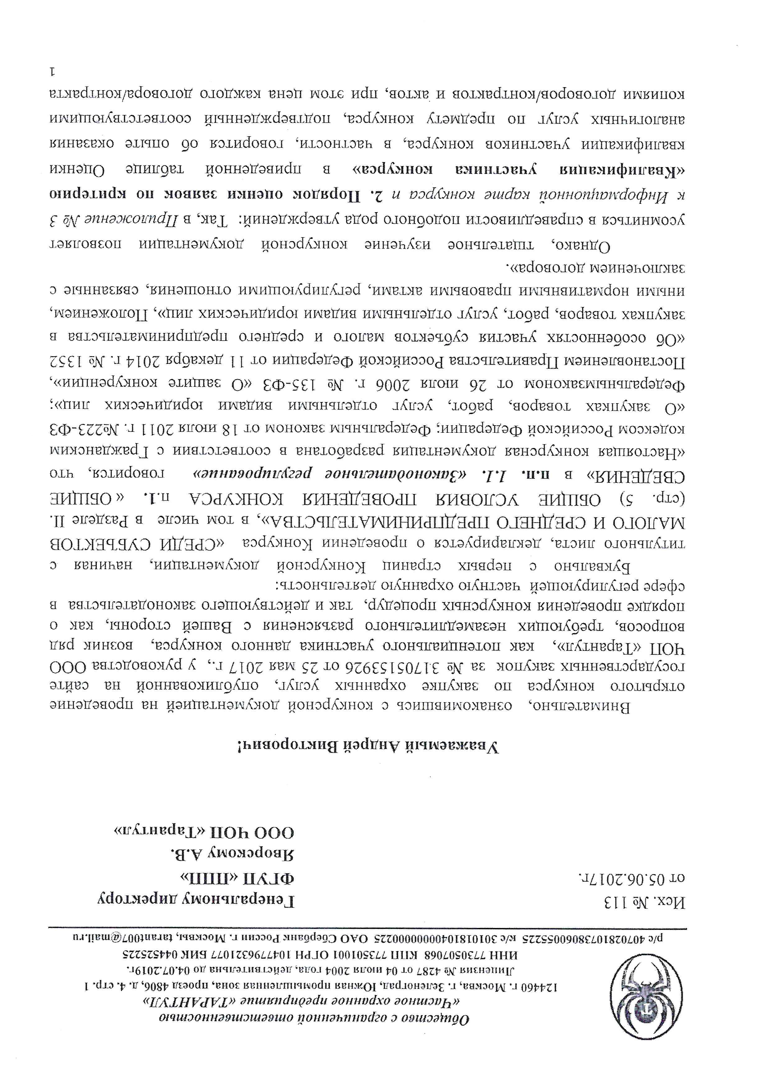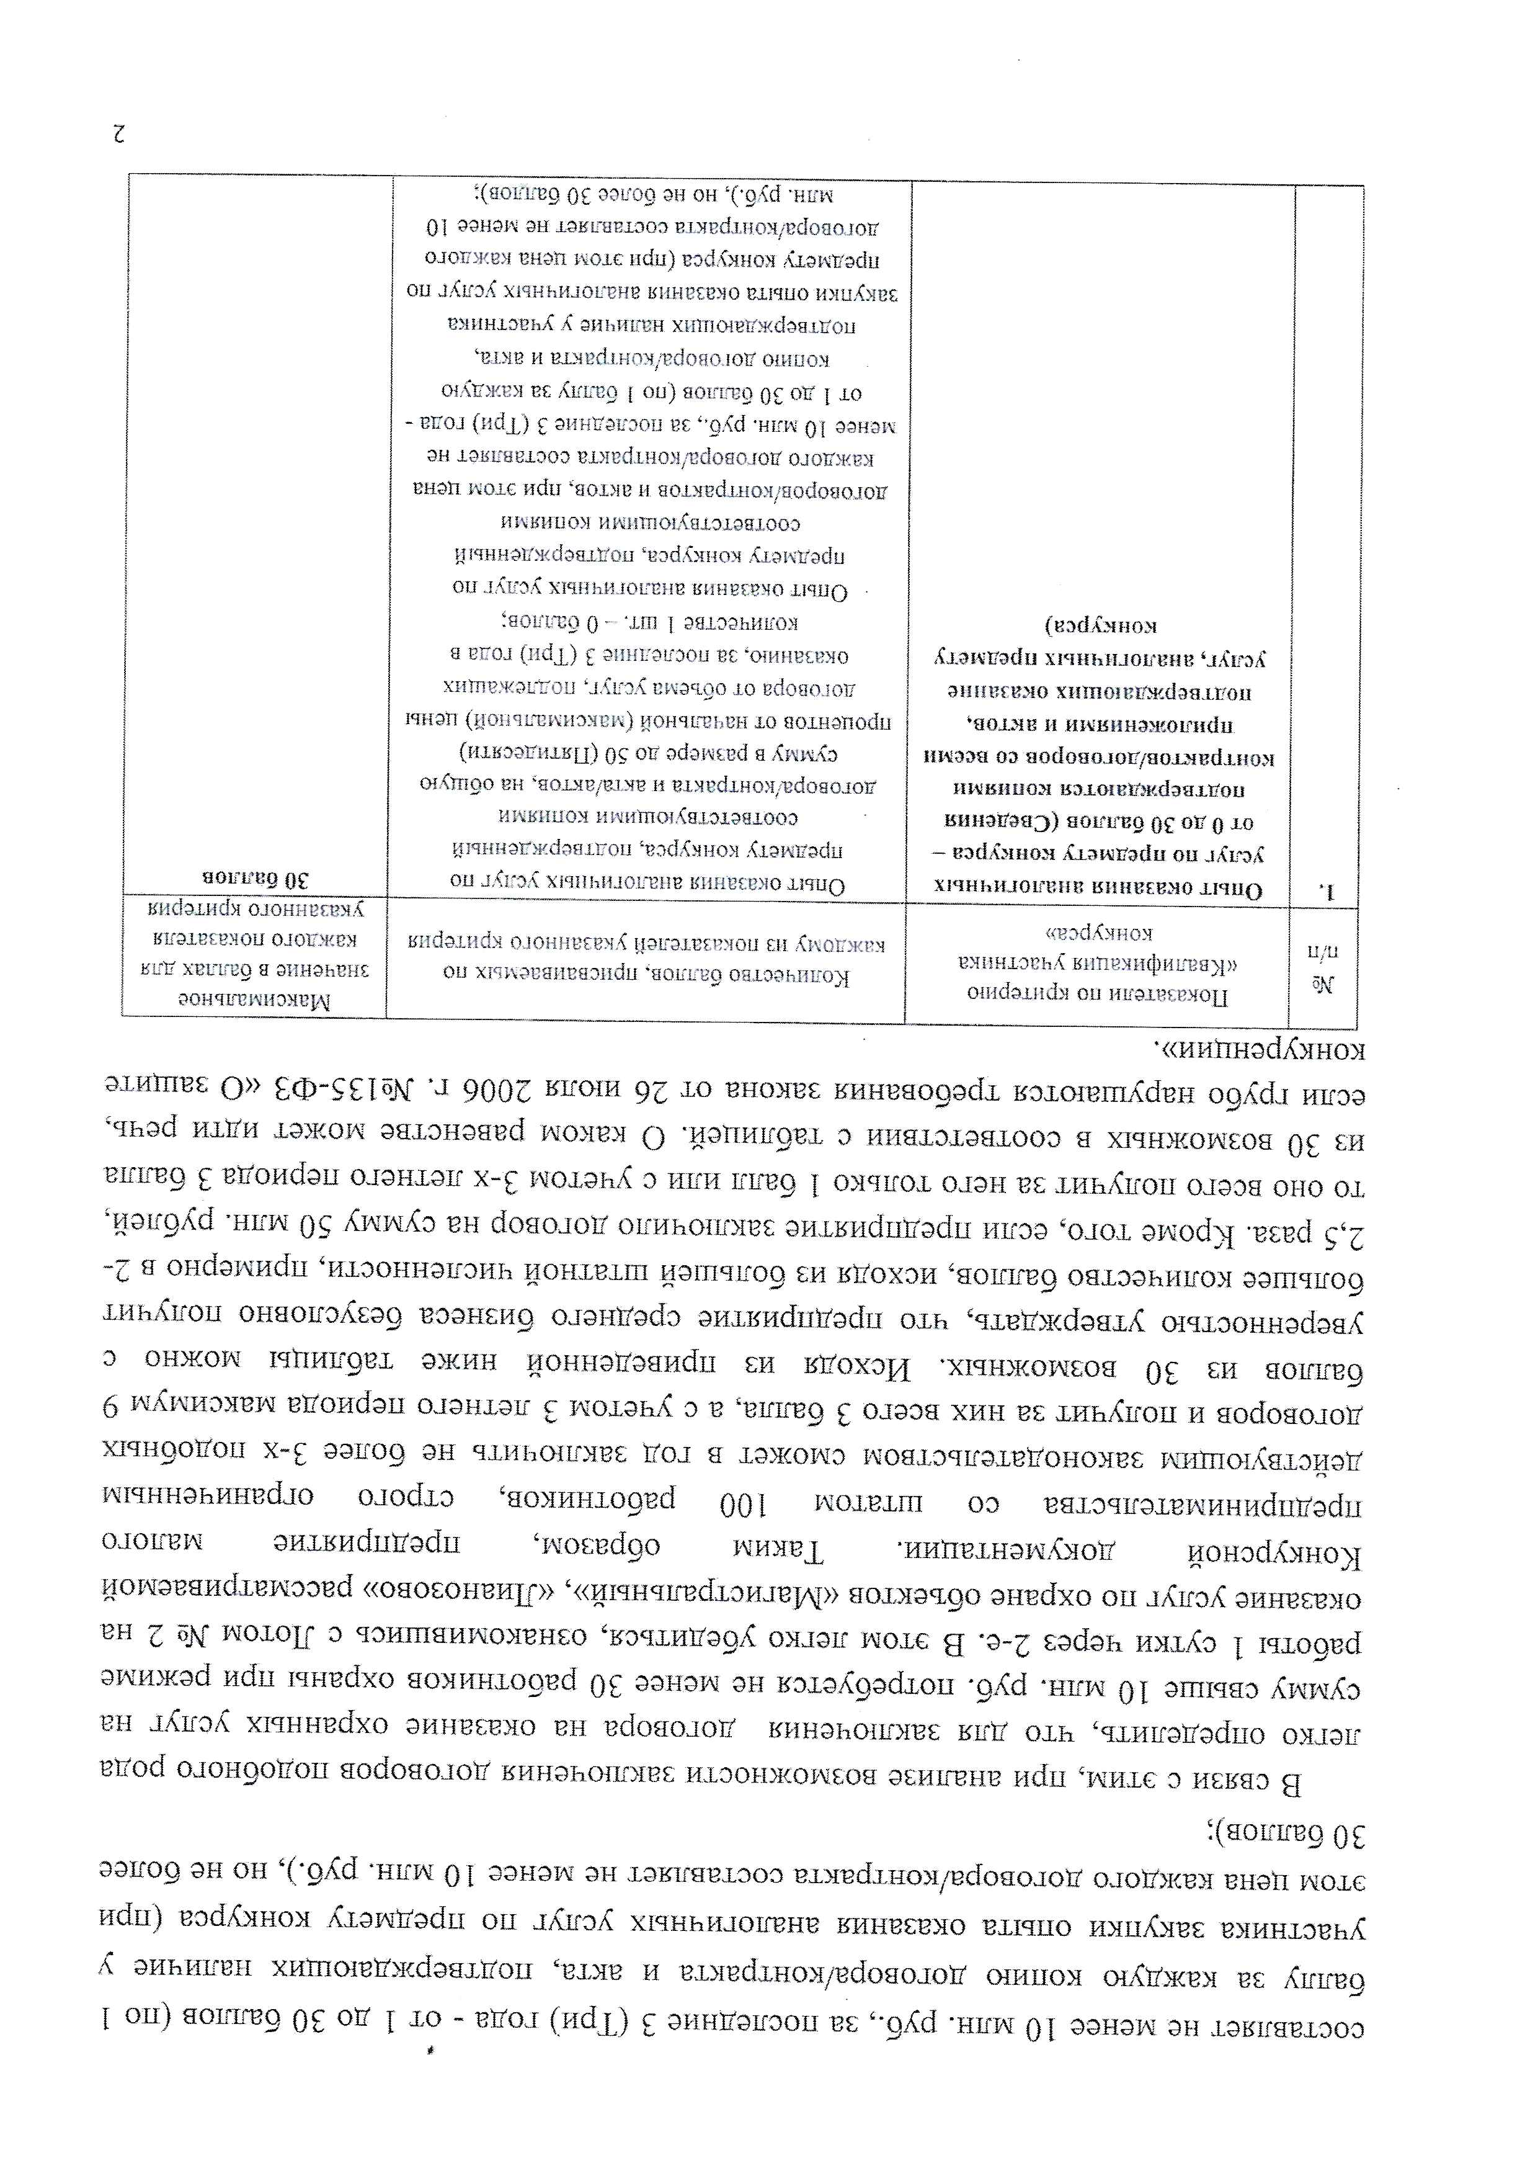



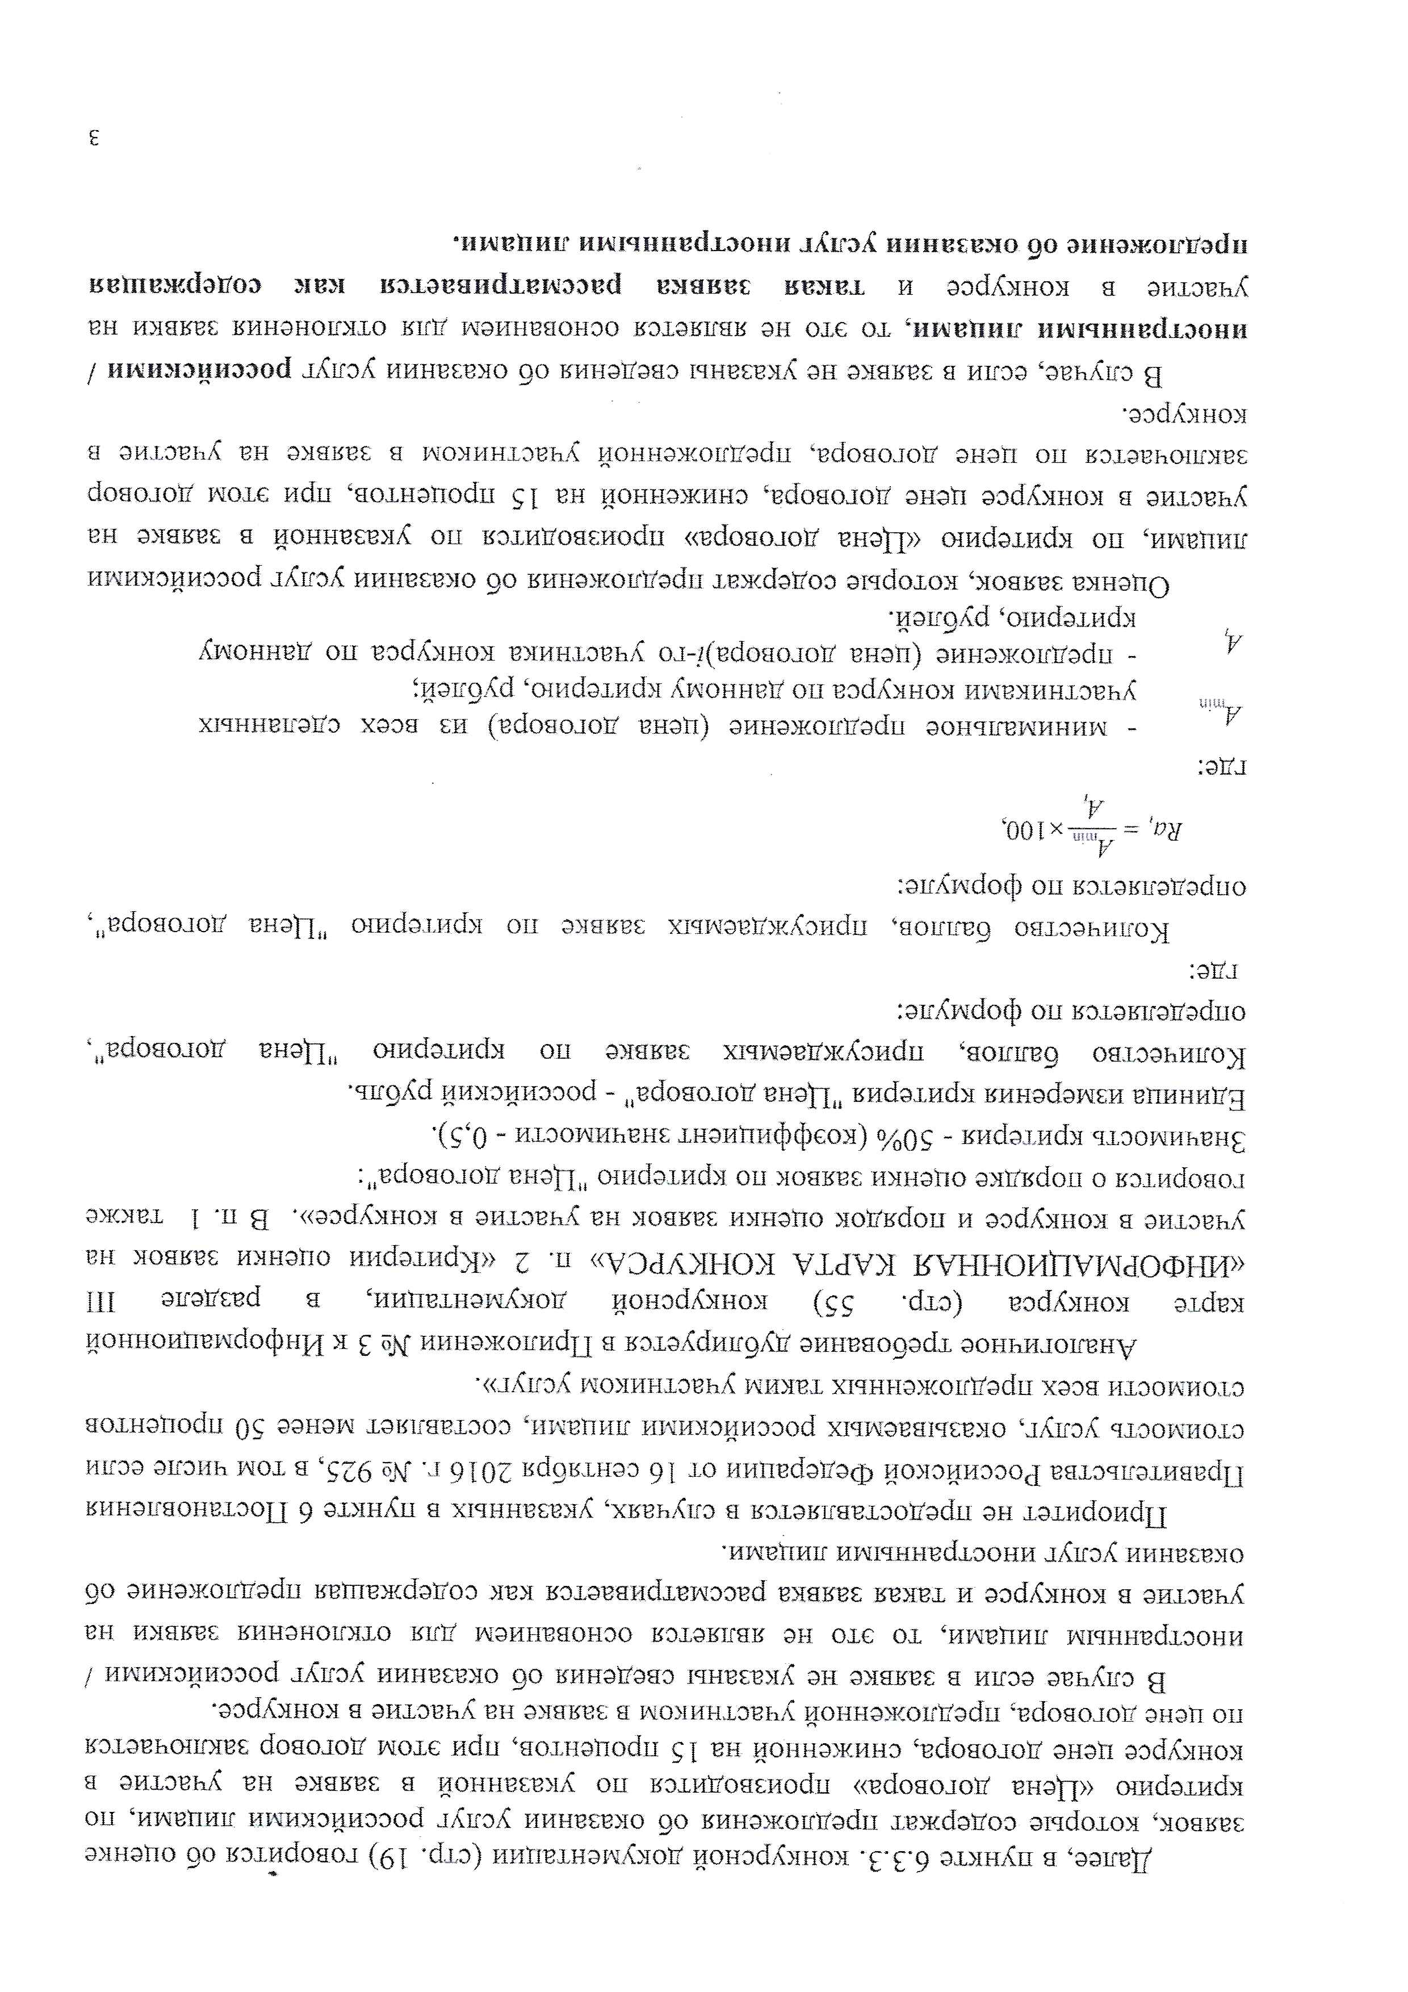

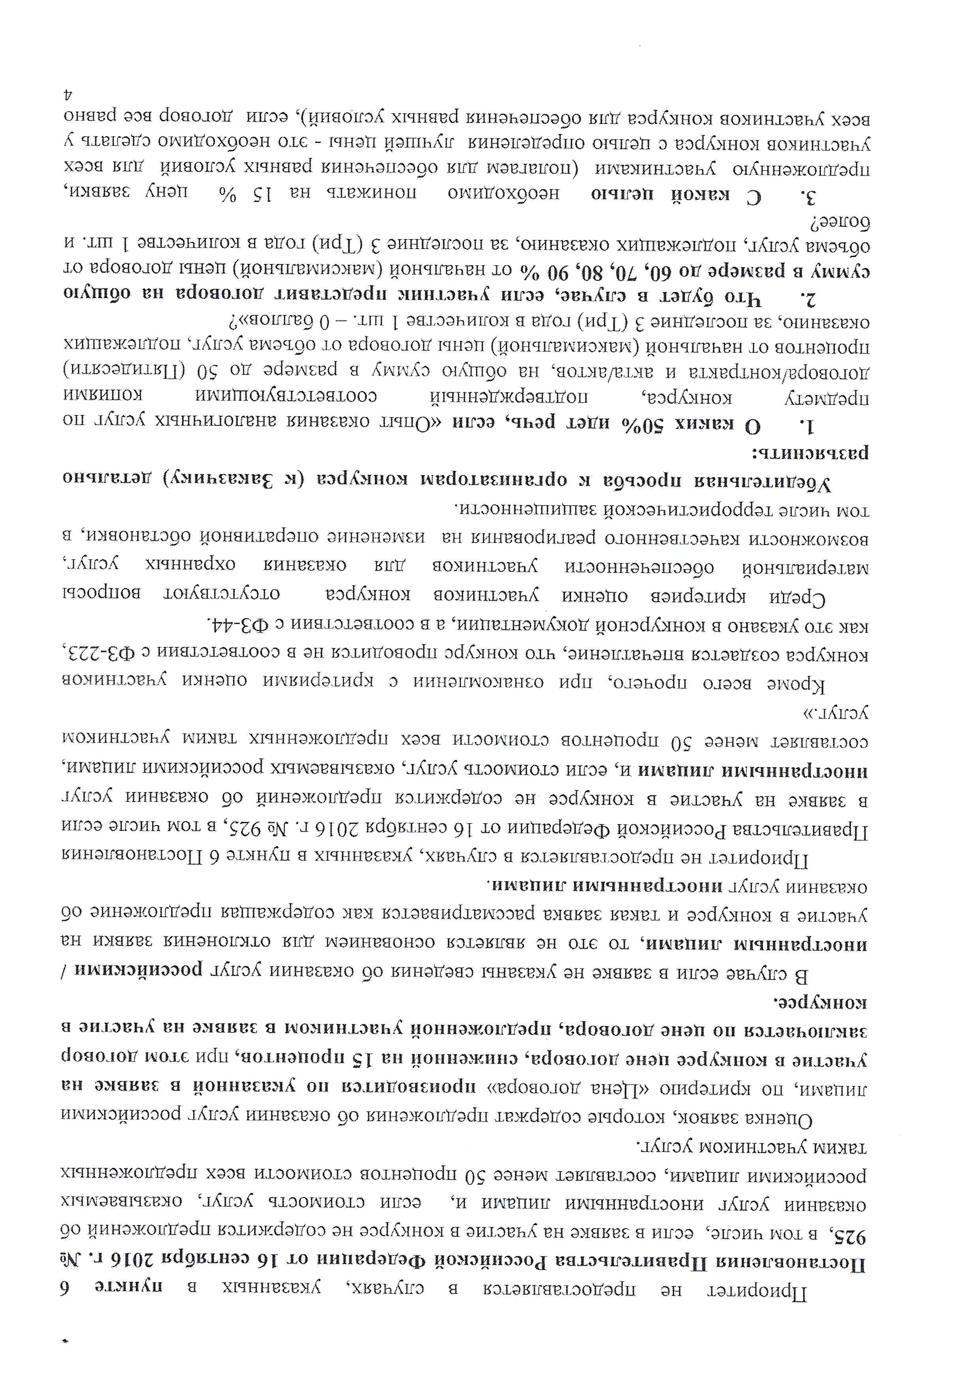

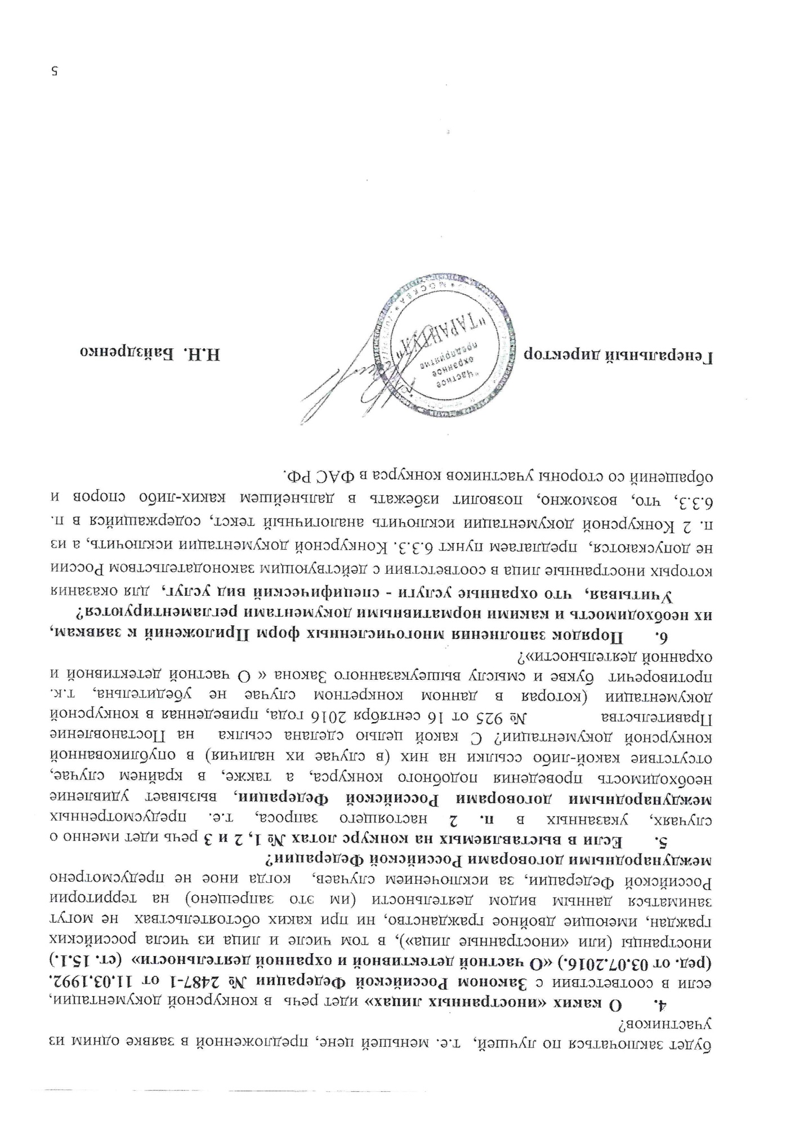

**Ответ:**

**По пунктам 1,2,6.**

Согласно ч. 6 ст. 3 Федерального закона «О закупках товаров, работ, услуг отдельными видами юридических лиц» от 18.07.2011 № 223-ФЗ (далее - Закон 223-ФЗ) не допускается предъявлять к участникам закупки, к закупаемым товарам, работам, услугам, а также к условиям исполнения договора требования и осуществлять оценку и сопоставление заявок на участие в закупке по критериям и в порядке, которые не указаны в документации о закупке.

Вместе с тем, в положениях чч. 9-10 ст. 4 Закона 223-ФЗ указано, каким требованиям должны соответствовать извещение и документация о закупке.

В частности, пп. 12-13 ч. 10 ст. 4 Закона 223-ФЗ устанавливают, что документация о закупке должна содержать критерии оценки и сопоставления заявок на участие в закупке и порядок оценки и сопоставления заявок на участие в закупке.

Действующее законодательство не ограничивает заказчика в выборе критериев, а также оставляет право за заказчиком самостоятельно устанавливать порядок оценки и сопоставления заявок на участие в закупке по заявленным критериям.

Так, в письме Министерства экономического развития Российской Федерации от 10 марта 2015 г. № Д 28и-632 прямо указано, что действующим законодательством о закупках не определен исчерпывающий перечень критериев, подлежащих оценке при рассмотрении и сопоставлении заявок, что свидетельствует о том, что выбор таких критериев является усмотрением самого заказчика в зависимости от его потребностей.

В данном документе также отражено, что выбор показателей для оценки и сопоставления заявок является исключительным усмотрением организатора закупки.

Вместе с тем, судебная и антимонопольная практика пошли по пути необходимости соответствия критериев и порядка оценки и сопоставления заявок на участие в закупке следующим требованиям:

1) при проведении закупки заказчики должны осуществлять оценку и сопоставление заявок на участие в закупке только по критериям и в порядке, которые указаны в документации (пп. 12-13 ч. 10 ст. 4 Закона 223-ФЗ);

2) должен быть установлен единый подход к подсчету показателей по критериям (например: в виде математических формул или шкалы с присвоением баллов);

3) требования критериев должным быть конкретными (измеряемыми) и объективными - не должно быть субъективных требований (так, например заявки не должны сравниваться между собой по категориям «лучше», «более проработанная», «наиболее глубокое понимание» и т.п.) или требований, не связанных с предметом закупки;

4) из содержания критериев и порядка оценки должно быть понятен алгоритм присвоения баллов, то есть алгоритм присвоения баллов за достижение участником закупки в своей заявке определенного показателя (количество исполненных договоров, количество полученных отзывов о работе, количество квалифицированных работников и т.п.).

Руководствуясь вышеуказанными требованиями, в конкурсной документации установлены такие критерии оценки, как «Цена договора» и «Квалификация участника конкурса»с показателями, конкретными (измеряемыми) и объективными, исключающими субъективность требований, с ясным и понятным алгоритмом присвоения баллов.

Также доводим до сведения потенциального участника закупки, что конкурс состоит из 3-х лотов. По каждому лоту подается отдельная заявка на участие в конкурсе и заключается отдельный договор/договоры.

Так, согласно п. 3.1. конкурсной документации «Заявка на участие в конкурсе подается на каждый лот в отдельном конверте».

По каждому лоту определены своя начальная (максимальная) цена договора и необходимое количество постов согласно Техническому заданию.

Оценка заявок производится Единой комиссией отдельно по каждому лоту.

Соответственно, **победитель будет определен по каждому лоту** по результатам оценки и сопоставления заявок на участие в конкурсе на основании указанных в конкурсной документации критериев и их показателей.

Следует также учесть, что необходимое количество привлекаемых к оказанию услуг охранников зависит от отдельно взятого лота.

Согласно Технического задания запрещается только дежурство каждого сотрудника охраны свыше одной смены продолжительностью 24 часа.

При этом участником закупки должны в полной мере соблюдаться требования действующего законодательства Российской Федерации, в том числе трудового.

В Федеральном законе «О развитии малого и среднего предпринимательства в Российской Федерации» от 24.07.2007 № 209-ФЗ (далее –Закон 209-ФЗ) указано:

«…2) **среднесписочная численность** работников за предшествующий календарный год хозяйственных обществ, хозяйственных партнерств, соответствующих одному из требований, указанных в пункте 1 настоящей части, производственных кооперативов, потребительских кооперативов, крестьянских (фермерских) хозяйств, индивидуальных предпринимателей не должна превышать следующие предельные значения среднесписочной численности работников для каждой категории субъектов малого и среднего предпринимательства:

а) от ста одного до двухсот пятидесяти человек для средних предприятий;

б) до ста человек для малых предприятий; среди малых предприятий выделяются микропредприятия - до пятнадцати человек; …»

**Средняя численность работников и среднесписочная численность работников** в действующем законодательстве Российской Федерации понятия **нетождественные**.

Средняя численность работников определяется в порядке, установленном Указаниями по заполнению форм федерального статистического наблюдения № П-1 «Сведения о производстве и отгрузке товаров и услуг», № П-2 «Сведения об инвестициях в нефинансовые активы», № П-3 «Сведения о финансовом состоянии организации», №П-4 «Сведения о численности и заработной плате работников», № П-5(м) «Основные сведения о деятельности организации», утвержденными Приказом Росстата от 26.10.2015 № 498 (ред. от 06.02.2017) (далее – Указания).

Согласно п. 77 Указаний **средняя численность работников организации включает:**

**среднесписочную численность работников;**

**среднюю численность внешних совместителей;**

**среднюю численность работников, выполнявших работы по договорам гражданско-правового характера.**

Среднесписочная численность малого предприятия определяется, в том числе, на основании Приказа Росстата от 25.01.2017 № 37 «Об утверждении Указаний по заполнению формы федерального статистического наблюдения № ПМ «Сведения об основных показателях деятельности малого предприятия».

Соответственно, ни в одном лоте конкурсной документации не предусмотрено привлечение «не менее 30 работников охраны», а при соответствии требуемой среднесписочной численности работников, согласно вышеуказанным документам Росстата, дополнительно привлеченные трудовые ресурсы, в том числе посредством использования договора аутстаффинга или иных правомерных методов или способов, позволяют исполнить большее количество договоров в год, чем указано участником закупки.

Кроме того, критерий «Цена договора», с учетом того факта, что субъекты малого предприятия могут использовать специальные налоговые режимы, например, упрощенную систему налогообложения, а субъекты среднего предпринимательства – нет, так как не вправе применять упрощенную систему налогообложения организации и индивидуальные предприниматели, средняя численность работников которых за налоговый (отчетный) период, определяемая в порядке, устанавливаемом федеральным органом исполнительной власти, уполномоченным в области статистики, превышает 100 человек (подп. 15 п. 3 ст. 346.12 Налогового Кодекса Российской Федерации), уравновешивает возможное, с точки зрения потенциального участника закупки, преимущество субъектов среднего предпринимательства по критерию «Квалификация участника конкурса» по отношению к субъектам малого предпринимательства.

В отношении такого показателя по критерию «Квалификация участника конкурса», как «Опыт оказания аналогичных услуг по предмету конкурса – от 0 до 30 баллов (Сведения подтверждаются копиями контрактов/договоров со всеми приложениями и актов, подтверждающих оказание услуг, аналогичных предмету конкурса)» поясняем следующее.

Участникам закупки необходимо внимательно ознакомиться не только с порядком оценки и сопоставления заявок на участие в конкурсе, но и со всеми положениями конкурсной документации, т.е. в полном объеме, так как положения конкурсной документации взаимосвязаны друг с другом.

В конкурсной документации содержится требование: наличие за последние 3 (три) года не менее 1 (одного) завершенного аналогичного договора и на общую сумму в размере до 50 (пятидесяти) процентов от начальной (максимальной) цены договора от объема услуг, подлежащих оказанию. При этом аналогичными считаются любые услуги по организации внутриобъектового и пропускного режимов, охране имущества;

Документом, подтверждающим соответствие такому требованию, является: копии договора/договоров подтверждающих наличие за последние 3 (три) года не менее 1 (одного) завершенного аналогичного договора и на общую сумму в размере до 50 (пятидесяти) процентов от начальной (максимальной) цены договора от объема услуг, подлежащих оказанию. При этом аналогичными считаются любые услуги по организации внутриобъектового и пропускного режимов, охране имущества;

Так как в указанном требовании содержится предлог «и», а не предлог «или» соответственно, соблюдаться должно, в том числе и условие, что представленный участником закупки по отдельному лоту договор должен иметь общую сумму в размере до 50 (пятидесяти) процентов от начальной (максимальной) цены договора по этому лоту.

При этом предлог «до» подразумевает включение предельного значения.

Соответственно, в составе заявки участника закупки по каждому лоту должна быть представлена, как минимум, копия 1-го договора, соответствующего указанным требованиям.

Данное требование является условием допуска к участию в конкурсе, так как подтверждает, что участник закупки ранее имел какой-либо опыт оказания аналогичных услуг на общую сумму в требуемом размере, значит, наличие копии 1-го такого договора дает только 0 баллов.

Таким образом, «До 50 (пятидесяти) процентов от начальной (максимальной) цены договора от объема услуг, подлежащих оказанию» определяется по каждому отдельному лоту в зависимости от установленных в нем начальной (максимальной) цены договора и объема услуг, подлежащих оказанию.».

Единой комиссией будет оцениваться только опыт оказания аналогичных услуг по каждому лоту, подтвержденный соответствующими копиями договоров/контрактов и актов, при этом цена каждого договора/контракта составляет не менее 10 млн. руб., за последние 3 (Три) года - от 1 до 30 баллов (по 1 баллу за каждую копию договора/контракта и акта, подтверждающих наличие у участника закупки опыта оказания аналогичных услуг по предмету конкурса (при этом цена каждого договора/контракта составляет не менее 10 млн. руб.), но не более 30 баллов.

Приложенные участником закупки договоры «на общую сумму в размере до 60, 70, 80, 90 % от начальной (максимальной) цены договора от объема услуг, подлежащих оказанию, за последние 3 (три) года в количестве1 шт. и более» по каждому лоту будут оцениваться в случае, если каждый подтвержденный соответствующими копиями документов договор/контракт, представленный за последние 3 (три) года, будет соответствовать условию аналогичности и при этом его цена составляет не менее 10 млн. рублей.

Конкурс – способ определения поставщика (подрядчика, исполнителя), при котором победителем признается участник конкурса, предложивший лучшие условия исполнения договора в соответствии с критериями и порядком оценки и сопоставления заявок, которые установлены в конкурсной документации.

Заказчик, организатор вправе, за исключением случаев, прямо предусмотренных действующим законодательством Российской Федерации, самостоятельно определить как структуру, так и состав конкурсной документации **для определения лучших условий исполнения договора** в соответствии с критериями и порядком оценки и сопоставления заявок, которые установлены в конкурсной документации.

Действующее законодательство Российской Федерации не содержит исчерпывающий перечень форм или приложений, который должен установить заказчик, организатор.

Соответственно заказчиком, организатором указаны формы и приложения, которые позволяют ему документально и объективно определить соответствие участника закупки и заявки на участие в конкурсе установленным требованиям и определить лучшие условия исполнения договора.

Кроме того, указание самим участником закупки в соответствующих формах сведений и информации, учитываемой при оценке и сопоставлении заявок на участие в конкурсе, будет способствовать правильной и объективной оценке и сопоставлении заявок на участие в конкурсе и позволит избежать каких-либо споров и разногласий по начислениям баллов.

Таким образом, на основании вышеизложенного, утверждаем, что заказчиком, организатором в полной мере соблюдаются принципы, изложенные в ст. 3 Закона 223-ФЗ, в том числе равноправия, справедливости, отсутствия дискриминации и необоснованных ограничений конкуренции по отношению к участникам закупки.

**По пунктам 3,4,5**

В соответствии с пунктом 1 части 8 статьи 3 Федерального закона от 18.07.2011 № 223-ФЗ «О закупках товаров, работ, услуг отдельными видами юридических лиц» Правительство Российской Федерации вправе установить приоритет товаров российского происхождения, работ, услуг, выполняемых, оказываемых российскими лицами, по отношению к товарам, происходящим из иностранного государства, работам, услугам, выполняемым, оказываемым иностранными лицами.

Постановлением Правительства Российской Федерации от 16.09.2016 № 925 «О приоритете товаров российского происхождения, работ, услуг, выполняемых, оказываемых российскими лицами, по отношению к товарам, происходящим из иностранного государства, работам, услугам, выполняемым, оказываемым иностранными лицами» установлен приоритет товаров российского происхождения, работ, услуг, выполняемых, оказываемых российскими лицами, при осуществлении закупок товаров, работ, услуг путем проведения конкурса, аукциона и иных способов закупки, за исключением закупки у единственного поставщика (исполнителя, подрядчика), по отношению к товарам, происходящим из иностранного государства, работам, услугам, выполняемым, оказываемым иностранными лицами, условие о котором и включено в конкурсную документацию.

Согласно пункта 2 данного постановления: «При осуществлении закупок товаров, работ, услуг путем проведения конкурса или иным способом, при котором победитель закупки определяется на основе критериев оценки и сопоставления заявок на участие в закупке, указанных в документации о закупке, или победителем в котором признается лицо, предложившее наиболее низкую цену договора, оценка и сопоставление заявок на участие в закупке, которые содержат предложения о поставке товаров российского происхождения, выполнении работ, оказании услуг российскими лицами, по стоимостным критериям оценки производятся по предложенной в указанных заявках цене договора, сниженной на 15 процентов, при этом договор заключается по цене договора, предложенной участником в заявке на участие в закупке».

В соответствии со статьей 1 Закона Российской Федерации от 11.03.1992 №2487-I «О частной детективной и охранной деятельности в Российской Федерации»: «Иностранные граждане, граждане Российской Федерации, имеющие гражданство иностранного государства, иностранные юридические лица, а также организации, в составе учредителей (участников) которых имеются указанные граждане и лица, могут осуществлять частную детективную и охранную деятельность и (или) принимать участие в ее осуществлении в любой форме, в том числе в управлении частной охранной организацией, только на основаниях и в рамках, предусмотренных международными договорами Российской Федерации».

ФГУП «ППП» не является стороной действующего международного договора Российской Федерации.

В случае, если все полученные Организатором заявки на участие в конкурсе будут содержать предложение по оказанию услуг по предмету конкурса российскими лицами, преференции, предусмотренные Постановлением Правительства РФ от 16.09.2016 №925,при оценке и сопоставлении заявок на участие в конкурсе Организатором применяться не будут.